宠物健康系统

Authors: Zachary Avino and Sophia Yang (2017)

根据市场研究咨询公司英敏特数据显示1，2011-2016年期间，中国猫娘和全量市场年复合增长率预计达到28.1%，2016年销售额预计将突破535亿元.。大多数养猫狗的消费和每月花费100-199元购买宠物食品。养狗用户每月视频的花费约为232.2元，养猫用户则为183.7元。

与人类视频趋势一致，“天然食材”和“最小化加工”是健康宠物食品的新定义，为了解决中国消费者对于食品安全的担忧，宣称“无添加/无防腐剂”的产品所占的份额不断升。

2018年04月24日中国产业信息网提到2：我国宠物产业进入蓬勃发展期。2017 年我国宠物市场规模达到 1340 亿元， 预计在 2010-2020 年期间将保持年均 30.9%的高增速发展， 到 2020 年时市场规模将达到 1885 亿元。 人均 GDP 的提升、宠物饲养比例的提高、宠物消费意愿的增强等因素， 将持续推动宠物产业的发展。

国养宠人群中， 80 后占到了 31.8%， 90 后占到了 41.4%。可以看出，我国年轻人群中的养宠观念和养宠文化已然成型，并且随着 80、 90 后工作职级的提高，收入的迅速提升，宠物市场还会进入迎来一个高速增长期。

正因为人们对宠物的越发关注。遂想出以下项目，主要目的在于通过降低维持宠物健康的复杂性和对主人进行教育来提高国内宠物的健康。

我在目前最火的抖音视频app上看到一些教你如何养宠物的视频特别受欢迎，想着可以给他们创造一个社交平台绑定用户数据。

重中之重是获取养宠用户数据。

Contents

1. 宠物喂养器概括 3

大纲图像 4

渲染图像 5

2. App 介绍 6

App 样式 7

3. 宠物饲料介绍 8

4. 喂养器额外功能介绍 8

5. 信息收采集 8

# 宠物喂养器概括

宠物喂养机器— 是一款智能联网的自动宠物喂养器，其主要功能如下：

* 1. 当宠物靠近该设备时自动配放食物并打开喂养盆。通过宠物随身携带的蓝牙设备测量其与喂养器的距离。用户可以通过app设置喂食时间，饲料用量和其他一系列重要的设置；
  2. 日常关闭喂养盆以防其他动物偷吃食物例如家里的其他宠物或者老鼠。同时保持未食用饲料的新鲜；
  3. 喂养器自带摄像机，用户可以通过手机app对其进行监控；
  4. 用户在往喂养器中添加饲料前。可以在喂养器上扫描我们公司自主品牌的宠物饲料条形码/二维码，以获取一些有用的应用数据，例如哪一类食物被食用以及每一顿摄入了多少卡路里和营养。在这种情况下，假如用户想要喂养宠物不同种类不同营养指数的饲料，他们只需在app上设置希望给宠物摄入的卡路里指数，喂养器会自行计算并提供相应卡路里数量的食物。（例如：用户设置一天狗狗摄入卡路里，鱼肉狗粮每公斤包含5卡路里，鸡肉狗粮每公斤包含10卡路里，那么喂养器就会准备10公斤鱼肉狗粮或者5公斤鸡肉狗粮。）

## 大纲图像A picture containing text Description generated with high confidence

## 渲染图像C:\Users\zacka\AppData\Local\Microsoft\Windows\INetCache\Content.Word\food dispenser iso front top.png

# App 介绍-大数据

手机app- 适用Android 和苹果手机

* 1. 允许用户创建一个“主人”档案附带“宠物”档案。宠物的档案可以应用在多个宠物喂养器上，所有的资料和设置会保持在云端，登陆即可得到数据无需重复设置。照古人的档案可用来网上订购饲料及查看修改其下宠物档案；
  2. 在宠物的档案中，主人可以设置食物计划，匹配蓝牙颈圈，饮食习惯数据会生成图表方便查看并关注健康数据；
  3. 用户可以免费得到宠物饲养及训练方法，同时，根据宠物的大小和品种得到一个基础的健康喂食计划；
  4. 用户可以付费订阅“超级计划”—每月专业兽医的一对一跟进指导咨询。咨询也可以一个接一个的购买；
  5. 用户可以分享他们的图表数据或者喂养器拍摄到的图片；
  6. 若用户购买了饲料喂养计划或者喂养器储存器皿中的食物将要低于25%,，饲料可被设置为自动在网上预订；
  7. App会提醒用户注意宠物的健康问题如果宠物的饮食习惯出现了跟以往不一样的或者不寻常的改变；
  8. 可以打造成一个宠物社区，假造一个社交平台供养宠人士发表宠物动态建造一个社交平台，绑定数据。

## App 样式

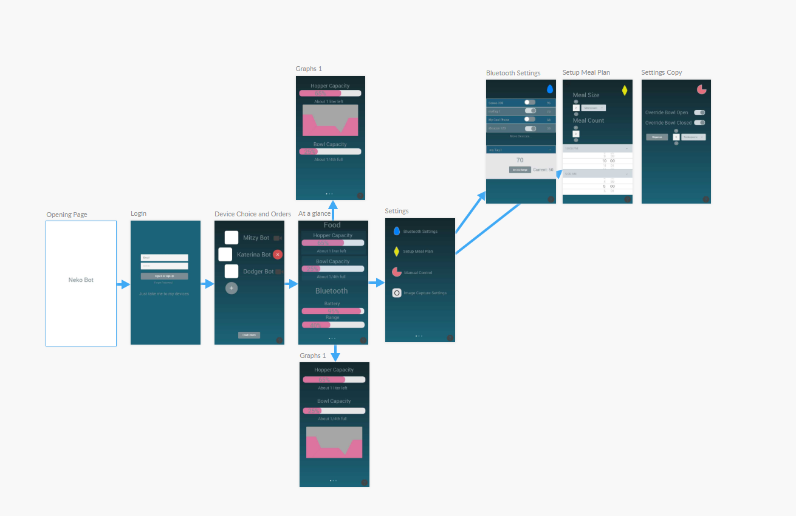

# 宠物饲料介绍-解决中国消费者对于食品安全的担忧

品牌宠物食物 —一种可以让中国消费者放心信赖的高品质宠物饲料。

* 1. 建立或者收购一个宠物饲料制造工厂，并紧密的监控以确保饲料的质量；
  2. 建立在收集到的数据进行饲料的加工，定期对饲料进行质量的提高和改造；
  3. 宠物饲料会进行公正公开的质量检测以加强中国消费者的信心；
  4. 事物的包装会包含一个RFID 芯片以供宠物饲养器扫描，这样子通过手机便能得到宠物的膳食信息，例如摄入的卡路里和其他成分。

# 喂养器额外功能介绍

宠物喂养器的“附加功能‘—可连接上其他类型的设备作为附加功能

* 1. 电子称重仪；
  2. 紫外线技术饮水机；
  3. 一次性可食用“智能药丸“，喂养给宠物即可得到宠物肠胃健康的数据；
  4. 电子血压测试设备。

# 信息收采集

收集的数据包括：

* 1. 宠物使用数目/频数；
  2. 不同种类饲料的受欢迎程度；
  3. 有可能产生的健康问题的频数；
  4. 宠物体重；
  5. 宠物的肠胃健康；
  6. 水摄入的频数/数量。

更多详情请联系：Zachary Avino at [zackavino@gmail.com](mailto:zackavino@gmail.com)